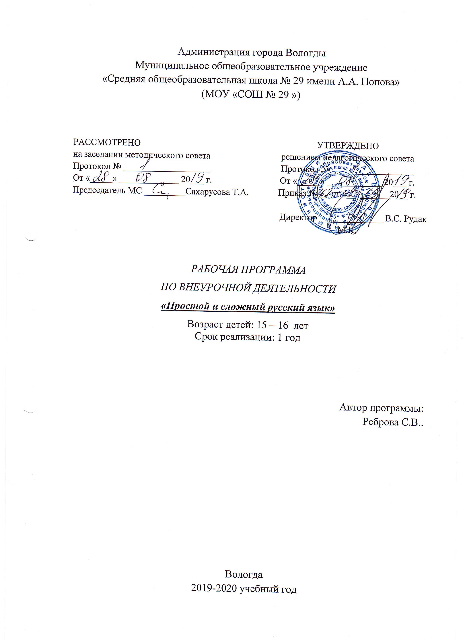

1.Пояснительная записка

Программа курса «Простой и сложный русский язык» реализует общеинтеллектуальное направление во внеурочной деятельности в рамках Федерального государственного образовательного стандарта основного общего образования.
Данная программа составлена с использованием материалов Федерального государственного образовательного стандарта основного общего образования и Примерной программы по русскому (родному) языку для основной школы.
Важнейшим направлением в работе учителя русского языка является формирование навыков грамотного письма. Изучая с учащимися орфографические и пунктуационные правила, важно добиваться, чтобы школьники понимали и запоми-нали их, могли иллюстрировать своими примерами, овладевали способами применения правил на практике. Большое значение в формировании навыков грамотного письма играет систематическая работа и на уроке, и во внеурочное время.
Программа курса «Простой и сложный русский язык» разработана как дополнение к учебнику «Русский язык. 6 класс» (М.Т. Баранов, Т.А. Ладыженская и др., - Москва.: Просвещение, 2014)
Необходимость создания данной программы обусловлена проблемой орфографической грамотности учащихся, недостаточностью времени на уроке для практического овладения русским языком.
Актуальность программы обусловлена тем, что она позволяет устранить противоречия между требованиями программы и потребностями учащихся в дополнительном языковом материале и применении полученных знаний на практике; актуализирует потребности учащихся в реализации своего творческого потенциала.
Цель курса: формирование орфографической грамотности учащихся.
Задачи курса:
1.Образовательные: повторить с учащимися основной теоретический материал по орфографии, фонетике, морфемике за курс русского языка 5 класса; систематизировать и обобщить полученные знания; совершенствовать орфографические, лингвистические и коммуникативные навыки учащихся; познакомить с историей письменности и правилами русского правописания приставок и корней.
2.Развивающие: развивать языковые компетенции учащихся (орфографические нормы), обеспечивающие свободное владение русским литературным языком; развивать потребность в речевом самосовершенствовании; прививать любовь к чтению;
3. Воспитательные: воспитывать любовь к русскому языку, его истории.
Сроки реализации программы: 1 год
На курс «Простой и сложный русский язык» отводится 34 часа (по 1 занятию в неделю).
2. Результаты освоения курса.
Программа обеспечивает достижение учащимися следующих личностных, метапредметных и предметных результатов:
Личностные: уважительное отношение к родному языку, гордость за него; интерес к изучению языка, его истории; стремление к речевому самосовершенствованию; способность к самооценке на основе наблюдения за собственной речью; ответственность за произнесённое и написанное слово; умение работать в паре, коллективе.
Метапредметные: понимание информации устного и письменного сообщения; соблюдение основных правил орфографии в процессе письменного общения; правильное изложение своих мыслей в устной и письменной форме; умение извлекать информацию из различных источников, пользование словарями различных типов, справочной литературой; самостоятельный поиск информации, её анализ и отбор; составление плана; владение разными видами чтения; использование родного языка как средство получения знаний по другим учебным предметам.
Предметные: знание правил правописания приставок и корней; нахождение в словах изученных орфограмм, умение обосновывать их выбор; нахождение и исправление орфографических ошибок; составление самоинструкций к орфографическим правилам; умение пользоваться ими.

3. Содержание курса.

Введение (1 час)
1.1.Тайны русского языка.
Знакомство с целями и задачами курса
Дорога в письменность (2 часа)
2.1. Как обходились без письма
Возникновения письма. А начинали все медведи. Значение выражений «медвежий угол и медвежья услуга». Понятно без слов (символы - сигналы).
3.2. Древние письмена
Виды древних писем. Рисуночное письмо. Договор между читающим и пишущим. «Священные знаки». Мини-проект «Дорога в письменность»
Кто-кто в алфавите живет? (3 часа)
4.1. Как возникла наша письменность?
Застывшие звуки. Виды письменности: финикийская письменность, греческий алфавит, кириллица, глаголица.
5.2. Меня зовут Фонема.
Звуки-смыслоразличители (фонемы); фонемы и буквы; поиграем с фонемами.
6.3. Для всех ли фонем есть буквы?
Рождение звуков, звонкие и глухие «двойняшки», самонаблюдение, воображение, звонкие и глухие «одиночки», твердые и мягкие фонемы, буква-подсказчица (ъ), буква- помощница (ь), таинственная фонема (йот), буквы- «актеры»(е,ё,ю,я), алфавит; работа по отрывкам из стихотворений И.Бунина, Б.Заходера «Моя вообразилия», В. Левина, Р.Муха, Аксельрода «На бульваре», Р.Киплинг, М.Ломоносова, рассказу А. Чехова «Каштанка»; по пословицам о науке, знаниях, книгах и грамотности
В путь за «главным» правилом (5 часов)
7.1. «Ошибкоопасные места».
«Зеркальные» ( например, грабли) и «незеркальные» слова(например, дуб), работа по отрывку из сказки Антуана де Сент- Экзюпери «Маленький принц», понятие «орфографическая зоркость».
8.2. Тайна фонемы.
Чередование звуков. Ключ к тайне фонемы (определение позиции). Кто разгадал фонему? (ученый- лингвист И.А. Бодуэн де Куртенэ)
9.3. Опасные согласные
Звуки – «волшебники» (р,л,м,н- сонорные звуки), звуки живут по закону, «ошибкоопасные места» в словах, работа по отрывкам из произведений А.Пушкина, М.Лермонтова, И.Фефер
10.4. На сцене гласные
Роль ударений в словах.
11.5. Выходим на главное правило
Главное правило – фонемное, проверочная работа по карточкам
«Фонемные» и «нефонемные» правила (4 часа)
12.1. «Фонемы повелевают буквами». Когда Ь знак пишется, а когда не пишется?
Мягкий знак в словах, орфографические правила, в которых «командуют» фонемы, работа по отрывкам из произведений А. Пушкина, М.Цветаевой, решение проблемных игровых ситуации.
13.2. Ваши старые знакомые.
Твердые и мягкие согласные, разгадывание ребусов, составление шуточных двустиший,
14.3. Правило о непроизносимых согласных - «фонемное»!
Непроизносимые согласные в корне слова. Тренировка необходима. Работа в программе - тренажер «Фраза».
15.4. «Нефонемное» правило
Написание букв ы- ,и- после ц .Тест онлайн.
Как «оседлать» правило? (3 часа)
16.1. Волшебное средство - «самоинструкция»
Самоинструкции к правилу, пользование ими на письме.
17.2.- 18.3. Инструкции к «фонемным» и «нефонемным» правилам
Практическая работа «Составление самоинструкций к разным правилам», проверочная работа по составлению самоинструкции к правилу
Память и грамотность(2 часа)
19.1. Виды памяти.
Виды памяти. Упражнения по развитию зрительной памяти.
20.2. Поговорим о плане.
Практическое занятие «Составление плана», работа по отрывку из сказки А. Милна о Вини - Пухе, анализ шуточного плана Кролика по похищению Крошки Ру, проверочная работа по составлению плана.
Из чего строятся слова? (2 часа)
21.1.Строительная работа морфем.
Роль суффиксов, приставок, окончаний в словах, игра «Приставки «смыслиночки»»;
22.2.Где же хранятся слова?
Копилки слов - словари. Как найти слово в словаре?
Приставки-труженицы (7 часов)
23.1. Поговорим обо всех приставках сразу.
Много ли на свете приставок? Группы приставок. Законы приставок.
24.2.Приставки, которые пишутся всегда одинаково (первая группа).
Приставки вы- ,су-, у-, па-, пра-, об- (обо) и др.. Секреты безошибочного письма .Игры с приставками. «Ошибкоопасные» согласные в приставках первой группы (пред-, под-, над-, в- ,об-, от-, с-). Коварная приставка с-.
25.3.Нарушители главного правила (приставки второй группы)
Все наоборот (приставки без- (бес-),роз- (рос-),из- (ис-) и др. Алгоритм написания приставок. Не «съешьте» второе с- (слова рассказ, рассвет и др.) Игры и упражнения с приставками. Работа в программе - тренажер «Фраза».
26.4.Самые трудные (приставки третьей группы)
Вот они: пре- и при-. Почему трудные? Игры с приставками.
27.5. Что может означать приставка пре-?
Значения приставки пре-. Тренировочные упражнения. Работа в программе - тренажер «Фраза».
28.6.Что может означать приставка при-?
Значения приставки при-. Тренировочные упражнения. Работа в программе - тренажер «Фраза».
29.7. Гласные в приставках пре- и при- (закрепление изученного).
Тренировочные упражнения по написанию приставок пре- и при-. Алгоритм написания приставок пре- и при-, тест онлайн.
Смотри в корень! (5 часов)
30.1.Слова - «родственники»
Правильные и неправильные корни. Секреты родственных слов. Сколько бывает родственных слов?
31.2.Кто командует корнями?
Полногласные и неполногласные согласные. Орфограмма с девчачьим именем (суффикс ира-). Суффикс а- продолжает командовать. Командует ударение. Заря и зарница. Командуют согласные звуки. Командует смысл. Тренировочные упражнения. Приведем наши знания в порядок! Алгоритм написания корней с чередующимися гласными и согласными.
32.3.Корень и «главное» правило, или «Не лезьте за словом в карман!»
Способы добычи проверочных слов. Игра «Словесный мяч». Проверить удается не все. Не все требует проверки. Откуда «вылетают» проверочные слова? Слова, «убежавшие» от первоначальных значений, проверочная работа по карточкам
33.4.«Пересаженные» корни
Старые знакомцы ( корни фон-, микро-, авто-, аква-, теле-). Когда без словаря не обойтись? «Школьный словарь строения слов русского языка» З.А. Потихи. Шарады.
  - Обобщение изученного.
Тест.

4. Тематическое планирование.

№  № | Тема занятия | Кол-во часов
1 | Тайны русского языка | 1
22 | Как обходились без письма | 1
33 | Древние письмена | 1
44 | Как возникла наша письменность? | 1
55 | Меня зовут «Фонема» | 1
66 | Для всех ли фонем есть буквы? | 1
77 | «Ошибкоопасные места» | 1
8 | Тайна фонемы | 1
9 | Опасные согласные | 1
110 | На сцене гласные | 1
111 | Выходим на главное правило | 1
112 | «Фонемы повелевают буквами». Когда Ь знак пишется, а когда не пишется? | 1
113 | Ваши старые знакомые | 1
114 | Правило о непроизносимых согласных -«фонемное». | 1
115 | «Нефонемное» правило. | 1
116 | Волшебное средство - «самоинструкция» | 1
117-18  1 | Инструкции к «фонемным» и «нефонемным» правилам. | 2
19 | Виды памяти. | 1
20 | Поговорим о плане. | 1
21 | Строительная работа морфем | 1
22 | Где же хранятся слова? | 1
23 | Поговорим о всех приставках сразу | 1
24 | Приставки, которые пишутся всегда одинаково (первая группа) | 1
25 | Нарушители главного правила (приставки второй группы) | 1
26 | Самые трудные (приставки третьей группы) | 1
27 | Что может означать приставка пре-? | 1
28 | Что может означать приставка при-? | 1
29 | Гласные в приставках  пре- и при(закрепление изученного) . | 1
30 | Слова - «родственники» | 1
31 | Кто командует корнями? | 1
32 | Корень и «главное» правило, или «Не лезьте за словом в карман!» | 1
34 | «Пересаженные» корни. Обобщение изученного | 1

